Activité 1
Document 1
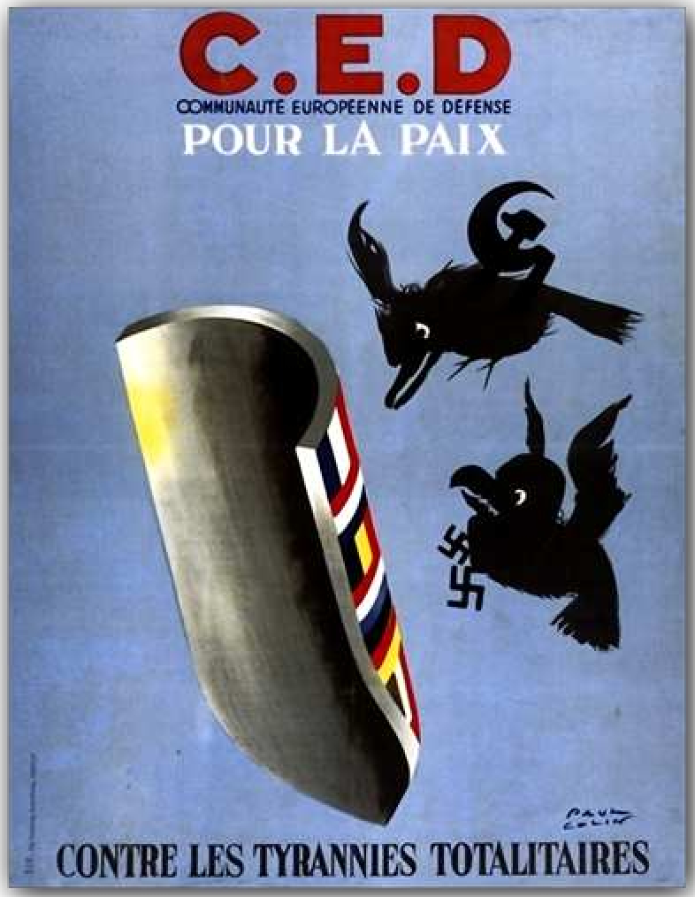
https://www.cvce.eu/obj/affiche_francaise_en_faveur_de_la_ced_1954-fr-78a6af30-91f1-4ec3-a7ce-83b8d0b3e685.html
Document 2
https://www.cvce.eu/obj/affiche_contre_la_ced_1954-fr-6bb2bfed-d971-47c3-b948-e6ae5a5b44f0.html

Document 3

EVG = Europaïsche Verteidigungsgemeinschaft (CED).
GESCHLOSSEN = fermé.
NATO = OTAN (Organisation du Traité de l’Atlantique Nord).
« Herzlich, Wilkommen » = Chaleureusement, Bienvenue.
Konrad ADENAUER : chancelier allemand (1876 – 1967)
John Foster DULLES : secrétaire d’Etat américain (1888 – 1959)

https://www.cvce.eu/obj/caricature_de_behrendt_sur_l_echec_de_la_ced_1954-fr-19c40751-f78a-44d0-b6e7-451ed7538897.html

Document complémentaire
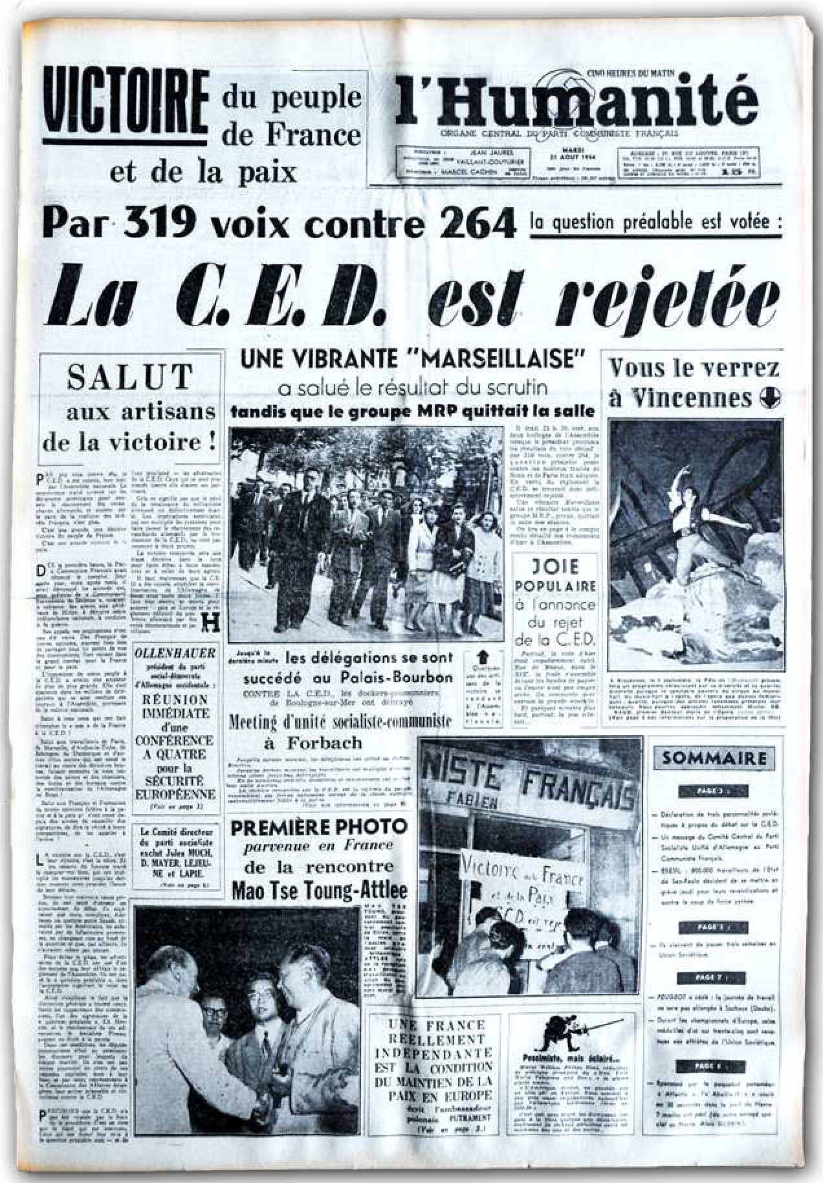
https://www.cvce.eu/object-content/-/object/350e5110-0a97-4dc9-998d-03099660bd81
Document complémentaire

https://www.cvce.eu/obj/l_echec_de_la_communaute_europeenne_de_defense_ced-fr-38ec6c23-d27f-436e-86fc-5801d776ec20.html

